ТЕМА 12. МОТИВАЦІЯ І СТИМУЛЮВАННЯ ПЕРСОНАЛУ

Теоретичні питання робочої програми
- Мотив як внутрішня спонукальна сила до активної дії.
- Структура мотиву праці. Формування мотиву праці.
- Поняття стимулу в трудовій діяльності. Взаємозв’язки між мотивами і стимулами.
- Види матеріальної мотивації праці. Роль заробітної плати в мотивації праці. Нетрадиційні методи матеріального стимулювання (участь у прибутках, володіння акціями, паєм тощо).
- Стимулювання працівників на основі системи грейдів.
- Компенсаційний пакет як інструмент мотивації працівників підприємства.
- Нематеріальні методи мотивації праці.

Короткий виклад основного матеріалу теми
Мотив - свідоме спонукання до дії для задоволення будь-якої потреби людини. Мотив є основною причиною людської активності, формуючи усвідомлене спонукання. Мотив безпосередньо пов’язаний зі стимулом. Стимул являє собою набір благ, цінностей, які здатні задовольнити потреби за умови певних дій.
Потреби - це стан потреби людини у предметах, речах, умовах, без яких життєдіяльність неможлива.
Первинні потреби - це потреби в матеріальних умовах і способах життя, у спілкуванні, пізнанні, діяльності та відпочинку. Вони диктуються об’єктивними законами життя індивіда в суспільстві та його розвитку як особистості.
Вторинні потреби - це потреби, що формуються на основі первинних. До них належать емоційні, культурні, поведінкові, навчальні. Ці потреби, пов’язані з такими аспектами життя людини, як її жертовність заради інших людей, творчістю особистості тощо.
Інтерес - поняття, що характеризує важливе, значуще, потрібне для індивіда, сім’ї, колективу, групи, класу, нації, суспільства загалом. Розрізняють інтереси особисті та загальні (сімейні, групові, класові, національні, суспільні).
Мотивація праці - це прагнення працівника задовольнити потреби (одержати певні блага) за допомогою трудової діяльності, а також досягнути цілі організації.
Для формування трудової мотивації найбільше значення має характер засвоєних індивідуумом трудових норм і цінностей, що придають зміст усій подальшій трудової діяльності, що визначають спосіб життя.
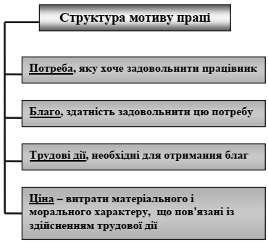

Рис. 12.2. Структура мотиву праці

Мотивація трудової діяльності є своєрідним результатом узгодження внутрішніх мотивів людини і зовнішніх стимулів трудової діяльності.
Мотивація персоналу - це сфера фахової, практичної діяльності, що передбачає вироблення методів, засобів впливу на поведінку людини в організації задля досягнення особистих її цілей та цілей організації. Посилення мотивації, трудової активності, формування позитивного ставлення до праці є одним з головних завдань керівників і фахівців з управління персоналом [5, с. 22].
Традиційна система матеріальної компенсації припускає розподіл грошової винагороди працівників на постійну (базовий оклад) і змінну (премії, бонуси) частини. При цьому базовий оклад є гарантованою винагородою працівникові за виконання ним суворо встановленого кола посадових обов’язків на певному робочому місці, з певним рівнем результативності й відповідно до правил і стандартів, прийнятих в організації. Якщо оклад пов’язаний також і з рівнем кваліфікації, що необхідний на цьому робочому місці, а ріст кваліфікації працівника спричиняє за собою збільшення його окладу у рамках однієї посади, то фіксована частина заробітної плати починає працювати і як стимул для розвитку співробітника, підвищення рівня його професіоналізму.
Дуже важливо встановити гідну оплату праці, яка враховувала б інтереси як роботодавця, так і співробітника. Підприємство завжди намагається винагороджувати останнього з урахуванням своїх стратегічних цілей, а працівник у свою чергу прагне отримувати якомога більшу ціну, тобто дорожче продати свою робочу силу. Саме система ґрейдів дозволяє виплачувати заробітну плату, враховуючи розвиток бізнесу, а також вирішити низку проблем, пов’язаних з компенсаційною політикою персоналу.
Ґрейд (від англ. grade) - міра, ранг, клас, звання, рівень; група людей рівного соціального статусу, рівного звання; класифікувати, сортувати, ранжувати, розташовувати по рангу, по мірі і т. п. Ґрейдинг (від англ. grading) - класифікація, сортування, впорядковування.
Ґрейдування - це позиціонування посад, тобто розподіл їх в ієрархічній структурі підприємства відповідно до цінності цієї позиції для останього. Процес розробки системи базових окладів досить складний вимагає від розробників досвіду і високої кваліфікації. Консалтинговий та проект розбитий на декілька етапів:
перший етап: опис посад (з 1 до 4 степені складності);
другий етап: визначення чинників оцінки посад;
третій етап: оцінка посад за ключовими чинниками;
четвертий етап: побудова таблиці грейдів;
п’ятий етап: встановлення посадових окладів для кожного ґрейда;
шостий етап: впровадження нової системи базових окладів.
Соціальний пакет - це виплати і пільги соціального характеру, які здійснює організація (роботодавець) понад встановлені законодавством норми або які не передбачені законодавством, - додаткове медичне і пенсійне страхування; оплата харчування, транспортних витрат; відшкодування комунальних послуг; утримання дітей у дошкільних закладах; надання путівок; оплата навчання дітей; виплати до святкових та ювілейних дат тощо.
Як правило, у соціальний пакет входять три складові, а саме:
- обов’язковий соціальний пакет;
- конкурентний соціальний пакет;
- компенсаційний соціальний пакет.
Обов’язковий соціальний пакет - це щорічна оплачувана відпустка, оплата листків тимчасової непрацездатності (лікарняних), відрахування в соціальні фонди, обов’язкове медичне страхування (тобто те, що роботодавець зобов’язаний надавати своєму працівнику за трудовим законодавством і іншими законами України).
Конкурентний соціальний пакет - це все те, що компанія додає до зарплати співробітника за власним бажанням: пільгове чи безкоштовне харчування, добровільне медичне страхування, оплату спортивних заходів, надання корпоративного автомобіля, пільгові путівки. Завдяки цим додатковим умовам роботодавець є конкурентоздатним на ринку праці й залучає у свою компанію кращих фахівців.

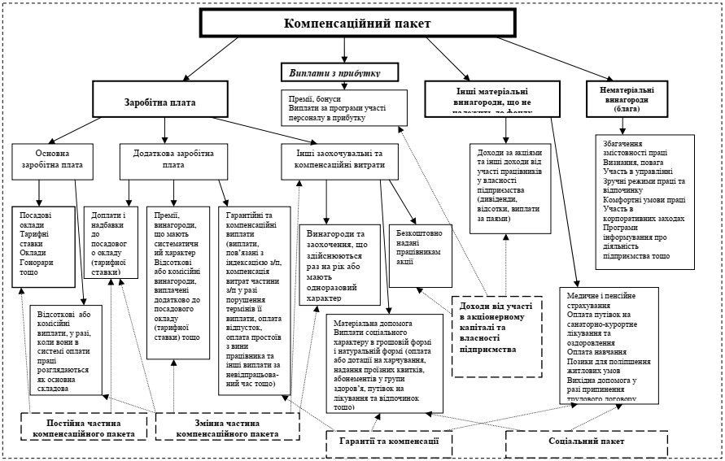
Рис. 12.1 Структура компенсаційного пакету

Завдання до самостійної роботи з теми 12

«Мотивація і стимулювання персоналу»
№  з/п | Питання та завдання для самостійної роботи | Терміни  виконання | Форми  контролю
1. | Підготовка до практичного заняття (питання на самостійне вивчення)  - Які визначення категорій «стимули» та «стимулювання» найповніше відображають їхній зміст?  - Розкрити взаємозв’язок між категоріями «потреби», «інтереси», «мотиви». | Відповідно до розкладу занять | Активна участь у практичних заняттях
2. | Написання завдання (есе) на тему:  - Фактори, що впливають на мотивацію колективу.  - Мотиви як джерела активності особистості.  - Роль менеджера у посиленні мотивації до праці. | Відповідно до розкладу занять | Обговорення (захист) матеріалів реферату (есе) під час іКр
3. | Завдання аналітичного характеру  - Види винагород і рекомендації з їх застосування для мотивації працівників.  - Мотиваційна сфера особистості.  - Зарубіжний досвід мотивації персоналу. | Індивідуально | Перевірка правильності виконання завдань
4. | Вирішення ситуаційних вправ, правових колізій та задач  - Побудуйте схему нематеріальних методів мотивації персоналу підприємства, складіть оцінний лист і проведіть анкетне опитування працівників Вашого підприємства щодо першочерговості методів мотивування. Зробіть свої висновки і пропозиції.  - Повага до людини як центральна ланка нематеріальної мотивації.  - Особливості національного трудового менталітету як чинник мотивації. | Індивідуально | Перевірка правильності виконання завдань
5. | Критичний огляд наукових публікацій  Опрацювати статті у журналах,проаналізувати статистичні матеріали та підготувати тему доповіді:  - Конкурентоспроможність компенсаційного пакета: сутність, напрями забезпечення, взаємозв’язок з брендом роботодавця.  - Система нематеріального стимулювання персоналу.  - Корпоративна культура як елемент мотивації персоналу.  - Мотивація працівників на основі КРІ. | Індивідуально | Перевірка правильності виконання завдань
6. | Розробка пропозицій щодо вирішення виявлених проблем  - Авторитет менеджера як основа його мотиваційного потенціалу.  - Проаналізуйте основні переваги і недоліки системи стимулювання персоналу за індивідуальні та групові досягнення в роботі. | Індивідуально | Оцінювання якості підготовлених матеріалів
Компенсаційний соціальний пакет - це повернення працівнику особистих витрат, які він затрачає в процесі виконання своїх посадових обов’язків. Це може бути оплата мобільного зв’язку, компенсація бензину й амортизації при використанні особистого автомобіля, часткове чи повне повернення витрат на навчання.

